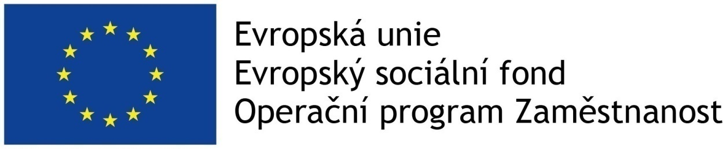

KRYCÍ LIST NABÍDKY

pro nabídku na veřejnou zakázku malého rozsahu na služby zadávanou mimo režim zákona č. 134/2016 Sb., o zadávání veřejných zakázek, v účinném znění (dále jen „zákon“)

„Zavedení age managementu ve společnosti SKR stav, s. r. o. za účelem podpory mezigenerační výměny zaměstnanců II“

Identifikační údaje zadavatele
Název zadavatele: | SKR stav, s.r.o.
Sídlo zadavatele: | Nováčkova 233/18, Husovice, 614 00 Brno
IČ / DIČ | 26961474/CZ26961474
Osoba oprávněná jednat za zadavatele: | Ing. Ivo Skřivánek, jednatel společnosti

Identifikační údaje zástupce zadavatele
Firma zástupce: | RPA Tender, s.r.o.
Sídlo zástupce: | Starobrněnská 20, 602 00 Brno
Statutární orgán zástupce: | Ing. Petr Kolář, jednatel
IČ / DIČ | 29367107 / CZ29367107
Zápis v OR: | Krajský soud v Brně, oddíl C, vložka 75877
Kontaktní osoba zástupce: | Bc. Miroslava Šandová
Telefon: | +420 542 211 083
Email: | verejne-zakazky@rpa.cz

Dodavatel - (případně reprezentant společnosti)
Obchodní firma nebo název:
Sídlo / místo podnikání:
Právní forma:
Telefon:
E-mail:
IČ / DIČ:
Zápis v OR:
Statutární orgán:
Osoba oprávněná jednat za dodavatele:
Telefon:
E-mail:
Bankovní spojení dodavatele:
Poznámka: Podává-li nabídku fyzická osoba, uvede následující údaje: obchodní firma nebo jméno, příjmení, místo podnikání, příp. místo trvalého pobytu, identifikační číslo a daňové identifikační číslo, bylo-li přiděleno, kontaktní spojení – telefon, fax, e-mail a bankovní spojení.

Další dodavatel, podává – li nabídku více dodavatelů společně
Obchodní firma nebo název:
Sídlo / místo podnikání:
Právní forma:
Telefon:
E-mail:
IČ / DIČ:
Zápis v OR:
Statutární orgán:
Osoba oprávněná jednat za dodavatele:
Telefon:
E-mail:

Informace týkající se hodnocení nabídek
ZÁKLADNÍ HODNOTÍCÍ KRITÉRIUM nejnižší nabídková cena | NABÍDKA DODAVATELE

Nabídková cena v Kč bez DPH
Uvádí se absolutní hodnota celkové nabídkové ceny v Kč bez DPH.

